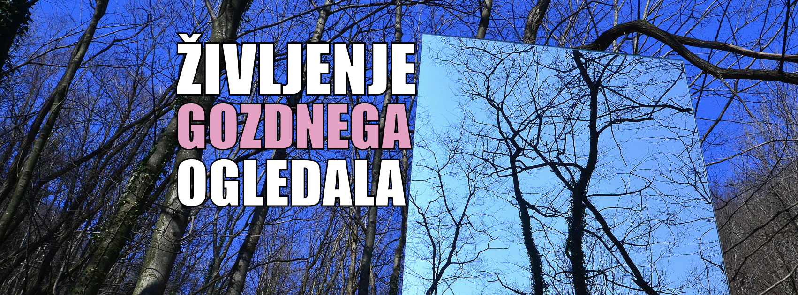

S postavitvijo razstave fotografij zaključujemo fotonatečaj Življenje gozdnega ogledala. Ker je bil odziv na fotonatečaj slabši od pričakovanega, smo v razstavo vključili vse, kar se je v treh letih zabeležilo v gozdnem ogledalu in potem javno objavilo na internetu. V tem času se je v njem ujelo preko 100 posameznikov. Izmed fotk smo izbrali 20boljših, ki jih je nato strokovna komisija v sestavi umetnostne zgodovinarke Petre Paravan, ustvarjalca na področju vizualnih umetnosti ter umetniškega vodje formavive parka Gregorja Maverja in mladega fotografa ter prvega razstavljalca v galeriji Razglednica Mihe Skrta ocenila. Tako smo dobili tri zmagovalne fotografije, katerih avtorje bomo ob odprtju razstave nagradili s simboličnimi nagradami. Postavitev razstave smo načrtovali v času, ko naj bi se v parku razcveteli žefrani, kar je dodaten razlog, da se dogodka udeležite.
Vljudno vabljeni v soboto, 18. februarja 2017 ob 11. uri v Park Pečno.

